Анализ работы

школьного историко-краеведческого музея

за 2023-2024 учебный год
Деятельность школьного музея за отчетный период велась в соответствии с планом работы на 2023/2024 учебный год и широким внедрением новых информационных технологий. Свою работу школьный музей осуществляет в тесной связи с решением воспитательных и образовательных задач, в органическом единстве с внеурочной воспитательной работой, проводимой школой. Наш музей – это история жизни школы, села, тесно связанная с жизнью Родины.
Цель: осуществление воспитания, обучения, развития и социализации обучающихся средствами музея.
Задачи:
-Содействовать дальнейшему развитию коммуникативных компетенций, навыков исследовательской работы учащихся;
-Продолжить работу над углублением знаний учащихся по истории родного села, района, края и страны в целом на основе знакомства с материалами музея;
-Поддерживать творческие способности детей;
-Формировать уважительное отношение к нравственным ценностям прошлых поколений;
Актив школьного музея: Несговорова О.Н учитель истории;
Галимьянова З.Г учитель географии;
Носкова Т.А- учитель информатики;
Баширова Ю.Ю, учитель;
Саломатова Н.Н- библиотекарь
Документация музея:
Положение о школьном музее Приказ № 211 от 1.09.2022 г.
Приказ директора о создании школьного музея №309 от 28.12.2016 г.
Годовой план.
Книга отзывов и предложений.
Инвентарная книга
Деятельность музея в 2023 -2024 году: Работа ведется по следующим видам деятельности: поисково-собирательская, организационно-массовая.
В учебном году работа в школьном историко-краеведческом музее традиционно велась по этим направлениям, согласно Положению о школьном музее. За новый учебный год работа музея оценивается на «хорошо»
Организационно-воспитательная работа
В начале года традиционно был составлен план работы и выбран совет музея. Распределены обязанности среди членов совета на новый учебный год
Было проведено 4 заседания актива музея, на которых планировалась новая работа и обсуждалась проделанная.
Созданы журналы: экскурсии в музее, уроки и внеклассные мероприятия в музее
Фондовая и поисковая работа.
1. Комплектование музейного фонда осуществляется в соответствии с Планом работы музея по комплектованию фондов, а также с учётом формирования целостности коллекций и построению новых экспозиций и выставок.
В 2023-24 году музейное собрание (основной фонд) увеличился на 4 музейных предмета
За текущий год фонд музея пополнился новыми экспонатами отданными жителями села: старинный ключ, старинные деньги советского периода, телевизор 1991года, грамоты школы
Общий фонд составляет 129 экспонатов основного фонда, 18 экспонатов не основного фонда. Вновь поступившие предметы занесены в инвентарную книгу. Основная часть поступлений идет за счет активных контактов музея с населением, родителями обучающихся, самими обучающимися.
Условия хранения музейных предметов удовлетворительные.
В течение года проводилась работа с фондами. Проведена инвентаризация архива.
Исследовательская работа:
Результатом поисково-собирательной работы является написание интересных исследовательских работ и проектов, посвященных истории Малой Родины, жизни и достижениям земляков, истории школы и жизни педагогов и др.
Написана проектно- исследовательская работа на основе имеющихся в музее экспонатов женской одежды « Женский русский народный костюм Белокатайского района Республики Башкортостан» ученицей 8 кл Прокопьевой А, которая заняла I место в зональном этапе Республиканского конкурса исследовательских и проектных работ « Изучаем край родной»
Начата работа по оформлению уголка для денег советского периода и наград старины
Экскурсионно-лекторская работа
При умелой организации школьный музей должен являться центром патриотического и нравственного воспитания детей, формирования гражданского и национального самосознания обучающихся и воспитания творческой личности. Одним из направлений работы музея является экскурсионно – просветительская работа, т.е. проведение экскурсий, классных часов, встреч, бесед, уроков Мужества и тематических мероприятий для школьников и гостей
В текущем году были проведены экскурсии для учащихся школы и гостей по следующей тематике:
«Легендарный комдив-Шаймуратов» с учащимися 9 класса, «Знакомство с музеем» с учащимися 1 класса, «Предметы быта и старины» учащиеся 4-5 классов.
Посещение музея гостями Республиканского семинара директоров. Участники Республиканского конкурса профессионального мастерства «Лучший по профессии»
Экспозиционно-оформительская работа
К размещённым в новой экспозиции экспонатам были изготовлены этикетки. В каждой этикетке перед названием экспоната указан номер, который соответствует номеру этого экспоната в инвентарной книге.
Систематизирован материал о ветеранах ВОВ, составлен фамильный каталог ветеранов ВОВ, имеющихся в архиве музея, сверен со «Списком участников ВОВ 1941-1945 годов. Планируется перевести все материалы в электронный формат.
Просветительская работа
На сегодня педагоги школы активно сотрудничают с музеем и используют его архивы для работы над проектами, исследовательскими и творческими работами.
Взаимопомощь и сотрудничество учеников и учителей в исследовательской и экскурсионной работе дает положительные результаты: опросы, проведенные среди учащихся, показали, что учащиеся интересуются работой музея, принимают участие в подготовке музейных мероприятий, у них есть желание посещать его.
Методическая работа музея.
Подготовка материалов для сайта школы и странички школьного музея на сайте школы и СМИ
В перспективе: создание архива музея, картотеки музейных экспонатов в электронном варианте.
Итог.
Работая в музее, учащиеся приобретают навыки творческого мышления, самостоятельного поиска необходимой информации, учатся анализировать изучаемый материал и использовать его в повседневной жизни, общаться со сверстниками и старшим поколением, а также повышается их музейная культура. Музей посещают ежегодно все классы школы, родители, гости школы.
Таким образом, музей является воспитательным и образовательным пространством для приобретения гражданского поведения и формирования качеств гражданина.
В школе и селе сложилось позитивное отношение к работе музея. Во время проведения дня открытых дверей посетители школьного музея оставили в тетради отзывов много хороших отзывов о работе музея.
Цель работы музея достигнута, задачи, стоящие перед школьным краеведческим музеем выполнены.

О мероприятиях и событиях в школьном музее можно познакомиться на сайте школы и района.

Руководители музея:
Несговорова О.Н
Галимьянова З.Г

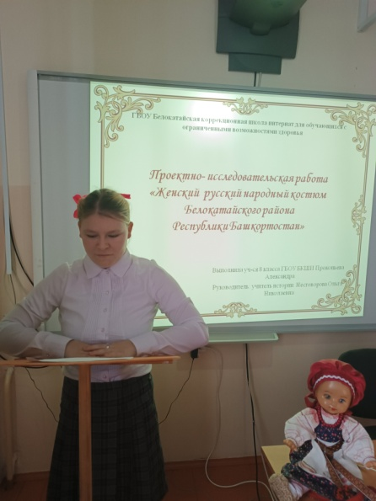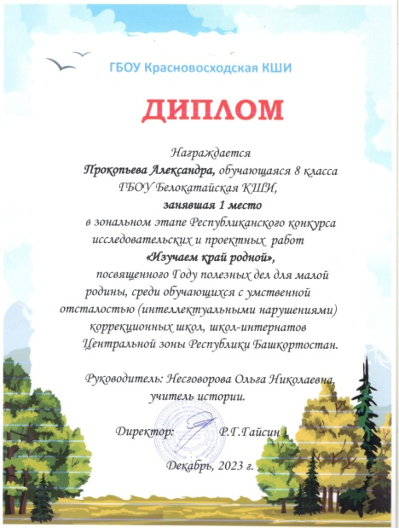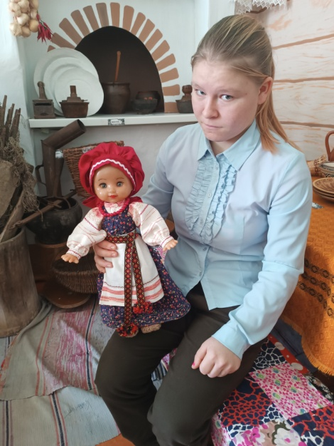

I место в зональном этапе Республиканского конкурса исследовательских и проектных работ « Изучаем край родной»

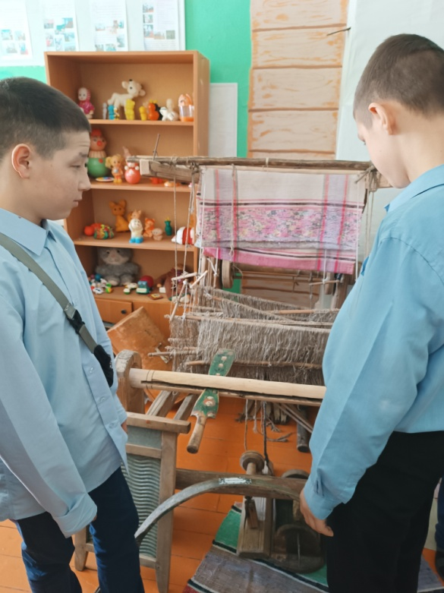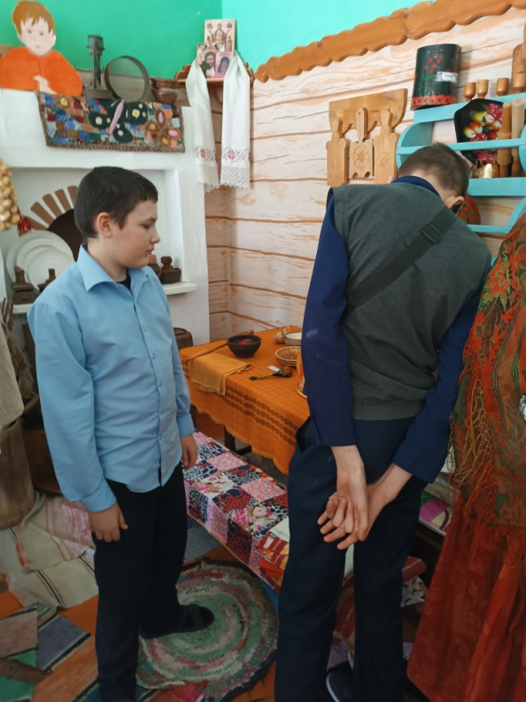

Экскурсия «Предметы быта и старины» учащиеся 4-5 классов.

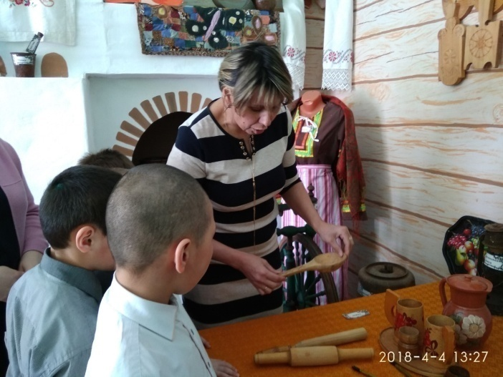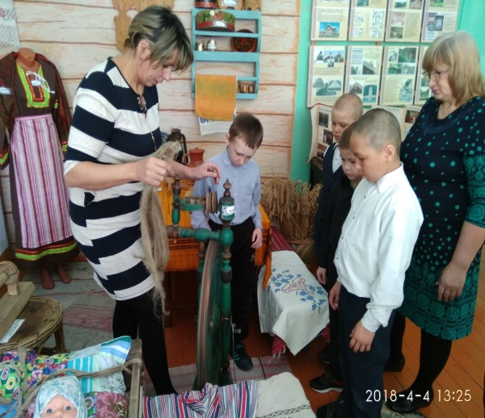

Экскурсия «Знакомство с музеем» с учащимися 1 класс

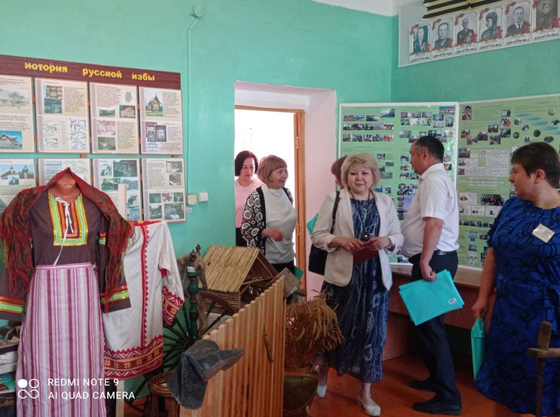

Посещение музея гостями Республиканского семинара директоров коррекционных школ.

